Урок русского языка в 4 классе
Тема: Правописание глаголов
Цели: Обобщить знания учащихся по теме «Глагол»;
Организовать деятельность учащихся по формированию универсальных учебных действий
Формировать у учащихся коммуникативные умения.

Используемые методы: групповой, деятельностный, наглядный, проблемный.
Оборудование: опорные таблицы;
таблички с названиями отделов (отдел информации, отдел новостей, отдел рекламы)
карточки с заданиями для работы отделов;
словари (этимологический, толковый, синонимов),
дополнительная учебная литература (Литературное чтение)

Сценарий урока
I. Организационный момент.

II. Актуализация знаний. Определение целей урока.
Загадка.
Лист бумаги по утрам
На квартиру носят к нам,
На одном таком листе
Много разных новостей. (Газета)
Сегодня урок русского языка предлагаю провести в форме деловой игры «Заседание редакционного совета газеты».
- Вспомните, что обозначает слово газета?
- Что такое редакционный совет?
- Редакционному совету я предлагаю открыть отделы «Информации», «Новостей», «Рекламы», которым предстоит подготовить к выпуску номер газеты для школьников, которая поможет им при изучении частей речи на следующий год. А в итоге вы мне поможете разработать тест, для проверки знаний по теме.Вы согласны помочь?
Ну, тогда определим название газеты (т.е. тему урока), убрав буквы, которые обозначают глухие согласные звуки:

П | Х | Г | Л | С | Ш | А | Г | К | О | Л

Что по-вашему нужно рассказать о глаголе?(формирование групп)
( выслушать предложения детей)
Я тоже подумала над этим вопросом и предлагаю вам осветить следующие рубрики.
§ Как устроена эта часть речи рубрика «Портрет глагола» отдел ИНФОРМАЦИИ
§ Какие ошибкоопасные места таит в себе «Глаголография» отдел РЕКЛАМЫ
§ Что-то интересное, чтобы увлечь читателя «Это интересно» отдел НОВОСТИ

Организация работы в группе( распределение обязанностей, получение заданий)
- Я прошу вас распределить роли в группе, выбрать редактора, который отчитаемся о проделанной работе.
Каждая группа выполняет задания. После выполнения отчитывается редактор отдела.
- Отделы прошу приступить к работе. На работу вам дается 15 минут

III. Работа в творческих группах.

Отдел информации: рубрика « Портрет глагола»
1. Дайте в номер известную вам информацию о глаголе, ответив на вопросы (ответы записывают на обратной стороне).

Что такое глагол?
Что он обозначает?
На какие вопросы отвечает?

Постоянные признаки глагола?
Непостоянные признаки глагола?
Роль в предложении?

2. Заполните портрет глагола, записав полную информацию .

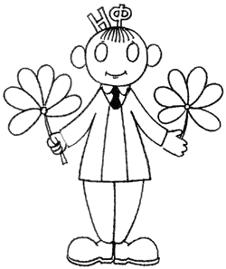
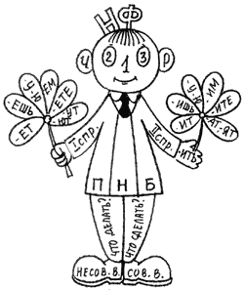

Отдел новостей: рубрика «Это интересно»
- Используя дополнительную литературу, объяснить что такое ГЛАГОЛ, выписать все значения однокоренных слов

(Словарь русского языка С.И. Ожегов стр 108

Глагол-часть речи
Глаголить – говорить
Глаголица- древнейшая славянская азбука
Глаголь- старинное название буквы «Г»)
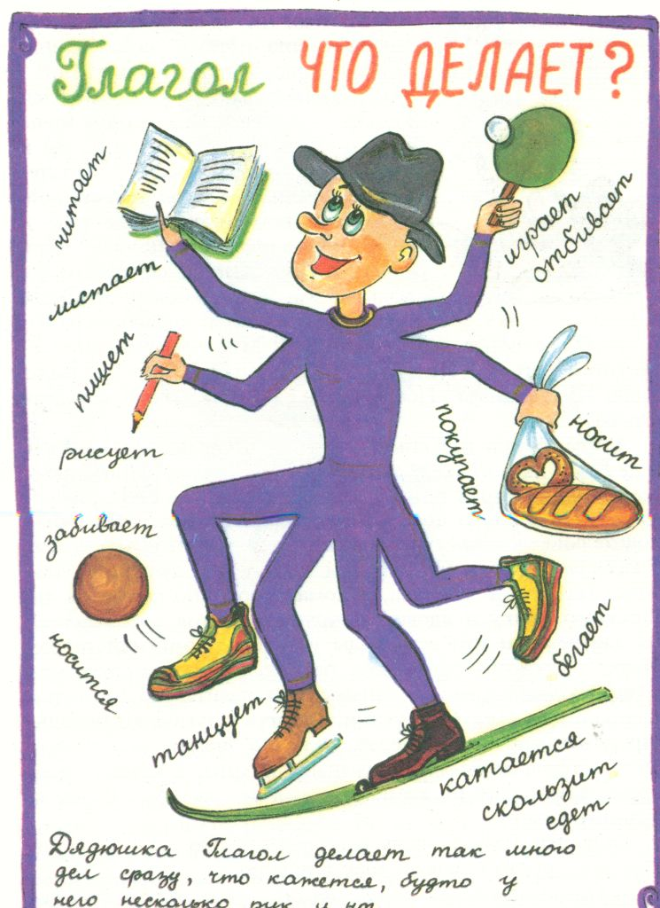

2. Выразительные возможности глагола помогают сделать нашу речь живой, богатой, выразительной. Подобрать примеры из литературных произведений

Глаголы звучания

Глаголы цвета
Глаголы чувства
( эмоций)

Отдел рекламы: рубрика «Глаголография»
- Прорекламировать алгоритм определения спряжения глаголов.
(Детям выдаётся инструкция определения спряжения глаголов¸ но не по порядку¸ а вразброс. Задача: восстановить последовательность действий.)

Реклама вывод: будешь следовать этому алгоритму - никогда не ошибешься!

2. В 4-ом классе мы узнали много орфограмм глагола. Постарайтесь вспомнить и заполните рубрику газеты «Глаголография».

Мягкий знак (ь) после шипящих у глаголов
Не с глаголами
Правописание -тся или -ться

Представление отделов редакционного совета. Оформление газеты.

Представление отделов редакционного совета. Оформление газеты.

ВЫВОД!!!!
Кому адресована газета?
Почему её нужно прочитать?
О Чем можно узнать, почитав эту газету?

Разработка теста по теме «Глагол» ( для всех отделов)
Газета получилась полезной, информативной и научно-познавательной. .
Какое задание у нас осталось не выполненным?
Итоговый тест вы разработаете сами, для будущих четвероклассников.
Составить по 3 вопроса с тремя вариантами ответов по теме, которую вы освещали на заседании редакционного совета.
Отдел
Вопрос №1
Ответы
Вопрос №2
Ответы
Вопрос №3
Ответы

V. Рефлексия
Составление рекламного слогана: Рекламный сиквейн. МИШЕНЬ
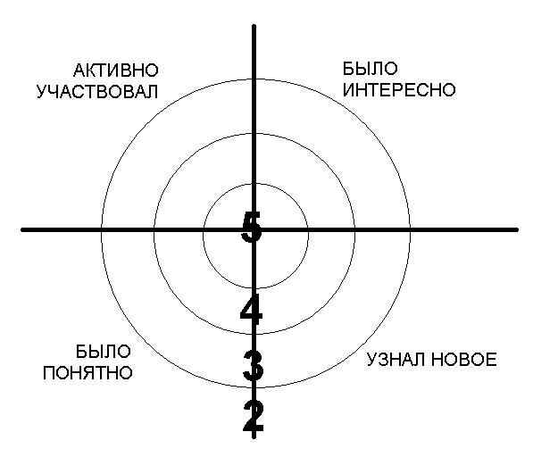

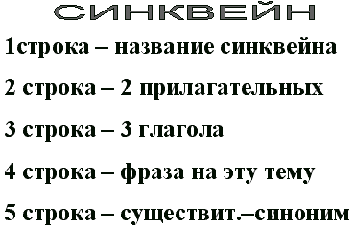

Составить 3 вопроса с вариантами ответов, для теста по теме ГЛАГОЛ
Отдел НОВОСТЕЙ
Вопрос №1
Ответы
Вопрос №2
Ответы
Вопрос №3
Ответы

Составить 3 вопроса с вариантами ответов, для теста по теме ГЛАГОЛ

Отдел РЕКЛАМЫ
Вопрос №1
Ответы
Вопрос №2
Ответы
Вопрос №3
Ответы

Составить 3 вопроса с вариантами ответов, для теста по теме ГЛАГОЛ

Отдел ИНФОРМАЦИИ
Вопрос №1
Ответы
Вопрос №2
Ответы
Вопрос №3
Ответы

Отдел информации: рубрика « Портрет глагола»
- Заполните портрет глагола, записав полную информацию. (заполнить человечка «глагол»)

- Дайте в номер известную вам информацию о глаголе, ответив на вопросы (ответы записывают на обратной стороне).

Что такое глагол?
Что он обозначает?
На какие вопросы отвечает?

Постоянные признаки глагола?
Непостоянные признаки глагола?
Роль в предложении?

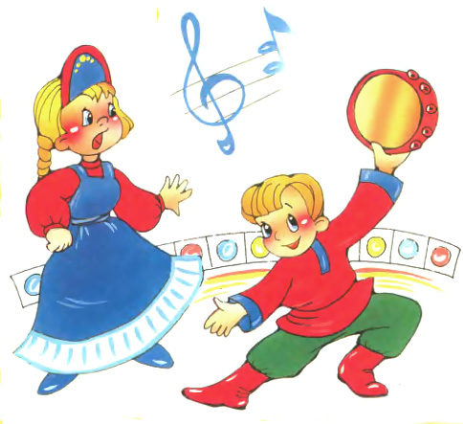
Глаголы звучания





Глаголы цвета

Глаголы чувства
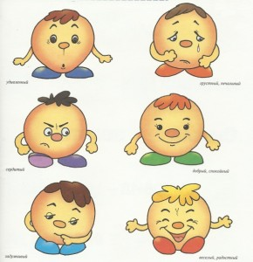
( эмоций)

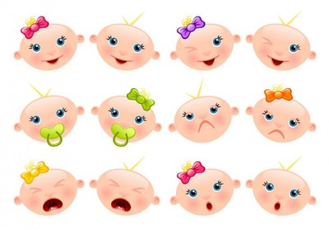

Что такое глагол?

Что он обозначает?

На какие вопросы отвечает?

Постоянные признаки глагола?

Непостоянные признаки глагола?

Роль в предложении?

Мягкий знак (ь) после шипящих у глаголов

Не с глаголами

Правописание
-тся или -ться

Кому адресована газета?

Почему её нужно прочитать?

О чем можно узнать, почитав эту газету?


отдел
НОВОСТЕЙ

отдел
НОВОСТЕЙ

отдел
РЕКЛАМЫ

________________________________________________________________________________________________________________________________________________________________________________________________________________________________________________________________________________________________________________________________
________________________________________

Секретарь | Редактор
Секретарь | Секретарь
Корреспондент | Корреспондент
Корреспондент | Редактор
Корреспондент | Редактор
Корреспондент | Редактор
Корреспондент | Главный редактор  Елена Владимировна Кудина

